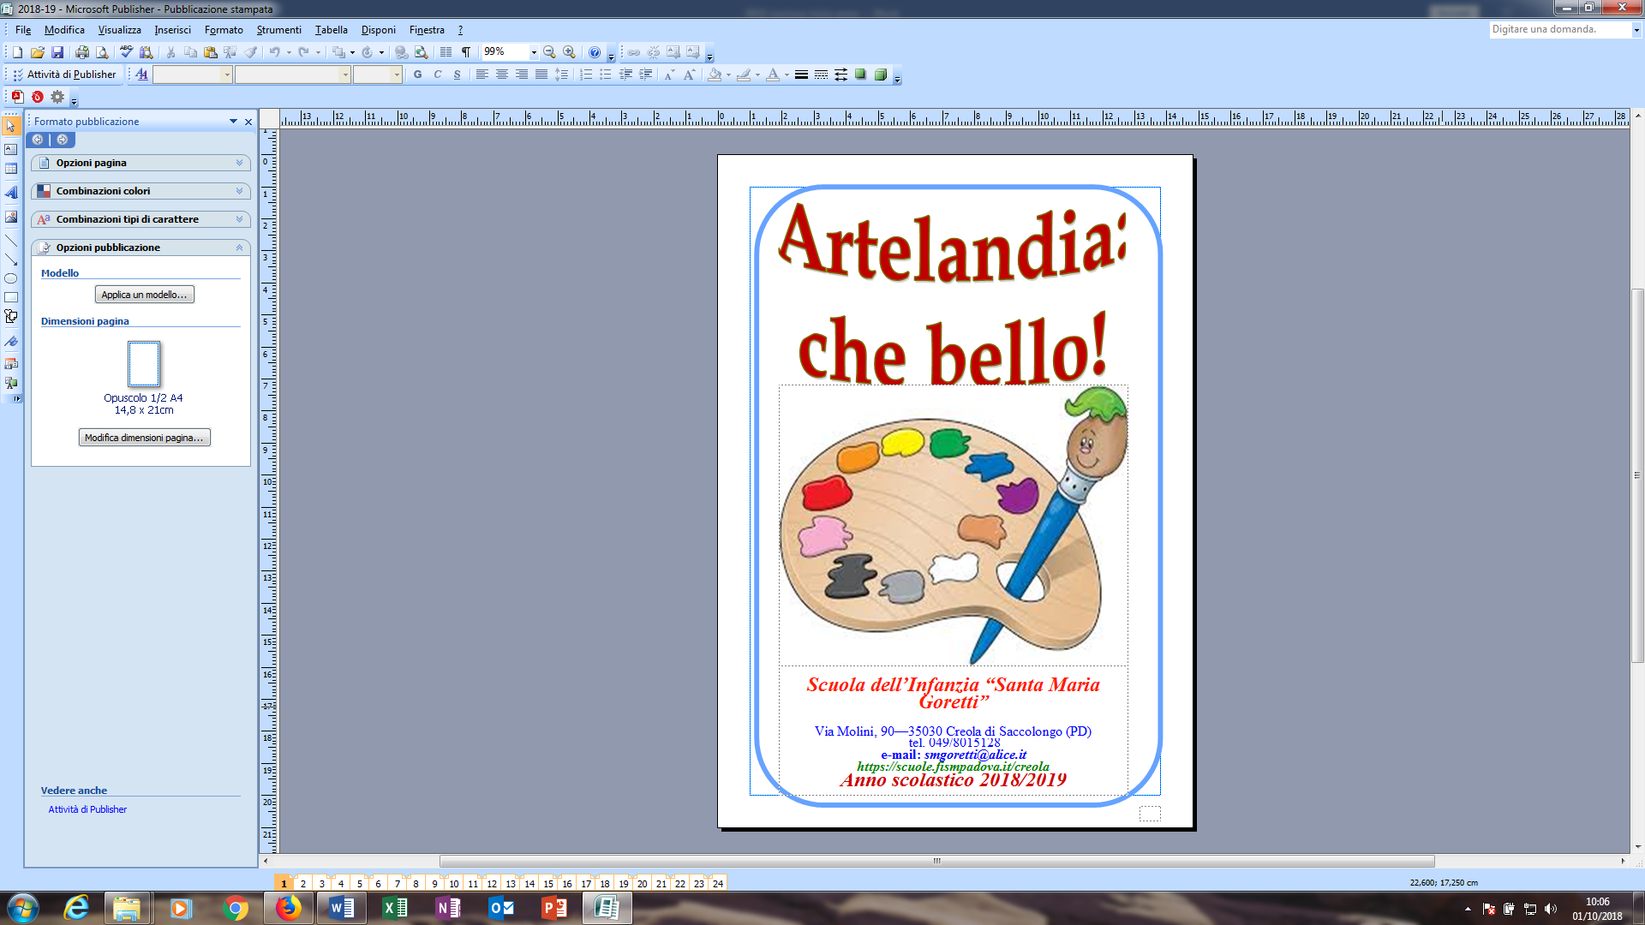**AVVISO IMPORTANTE**

Cari genitori,

vi aspettiamo **giovedì 11 ottobre alle ore 20.30** presso la Scuola dell’Infanzia per la riunione di inizio anno durante la quale saranno illustrati i programmi educativo-didattico e di formazione religiosa dell’anno in corso, oltre alle norme generali.

Data l’importanza dei temi trattati, speriamo che interverrete numerosi.

Cordiali saluti,

**Le Sorelle**